东南大学数字化校园
医保管理系统使用手册（学生）

如何进入医保系统(统一入口)
用户在浏览器(建议使用IE6或IE7)地址栏输入http://my.seu.edu.cn，并输入自己的一卡通号码和密码，即可进入东南大学数字化校园，界面如下：
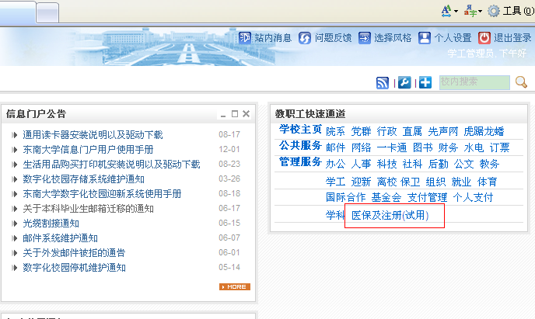

点击右边“快速通道”栏目下的“医保及注册（试用）”链接到医保及注册管理系统中。

如何进入医保系统(新生专用通道)

新生在浏览器(建议使用IE6或IE7)地址栏输入http://yx.urp.seu.edu.cn/，即可进入东南大学迎新网站，界面如下：
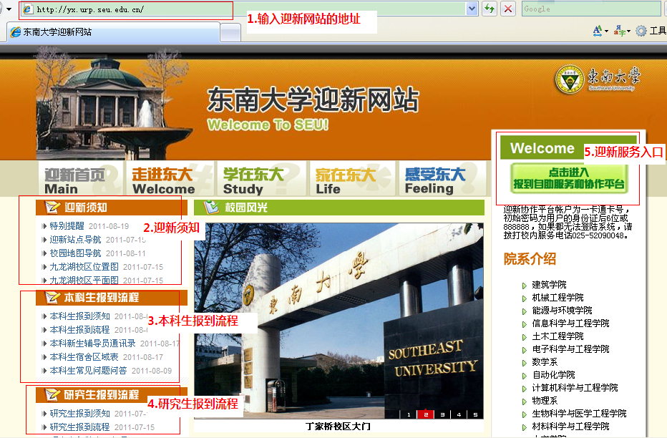
注意以上标注1、2、3、4、5部分，各新生可以浏览迎新网相关内容。

如何进入迎新服务与协作平台
其中5是迎新服务与协作平台入口，点击后会出现东南大学数字化校园统一身份认证界面，如下：
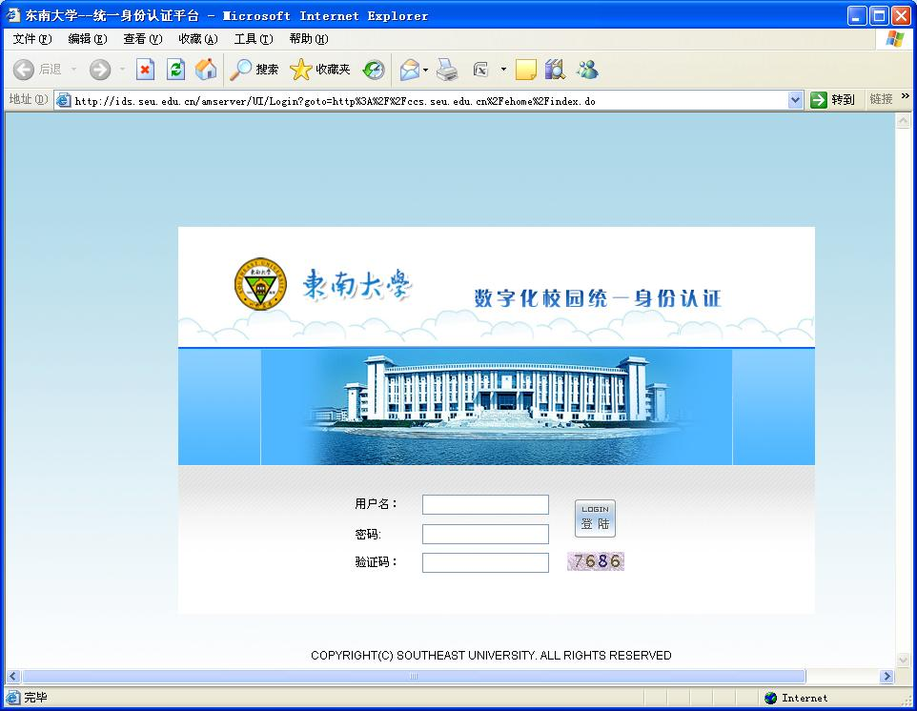
输入用户名（即一卡通卡号）、密码（初始密码为用户的身份证后6位；如果身份证用户的末位是x，请尝试使用身份证用户的后5位数字+X(或x)作为登陆密码。如果您使用身份证用户的后6位无法登陆系统，请尝试使用老身份证(15号码)后6位或888888作为登陆密码）、验证码（按右侧图形显示），点击登陆即可，登陆成功后，会显示如下界面：
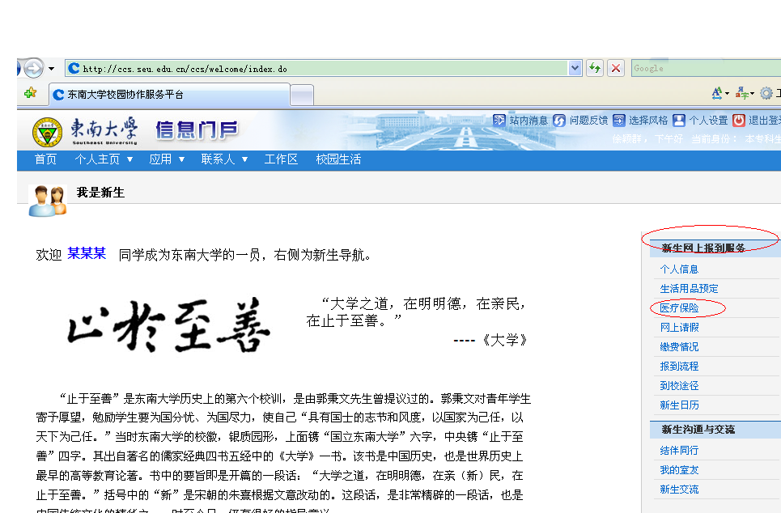
界面右边的新生网上报到服务下面提供了医保的快速通道导航—“医疗保险”。

医疗保险
根据学校要求，本科生、普通研究生（委培、定向博士除外）均需参加南京市城镇居民医保。新生需要在迎新网站的医保系统中进行上传电子照片，并确认参保工作。
上传照片操作如下图：
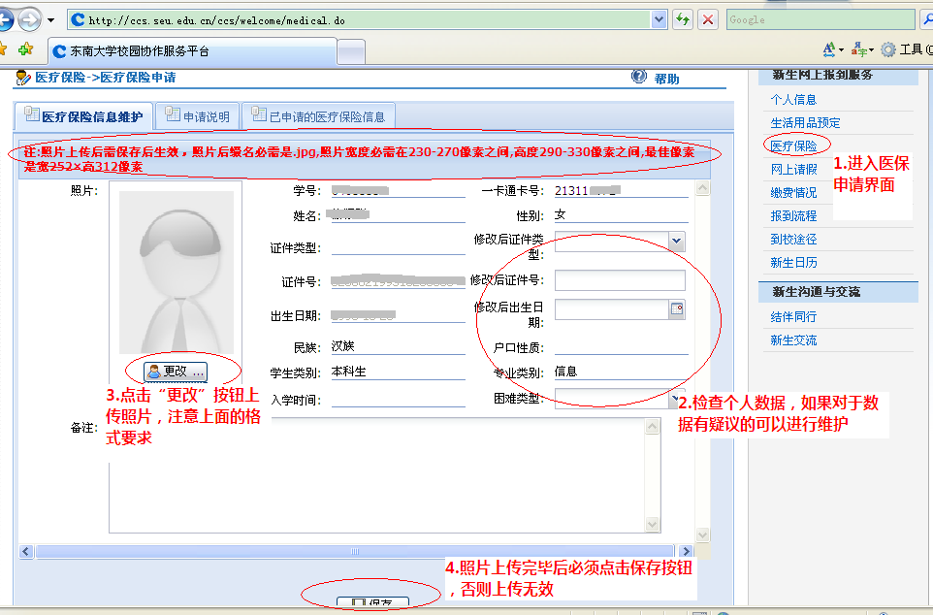
医保确认界面，点击“同意”即可。后面的页面可以查询所有办理确认参保的记录，如下图：
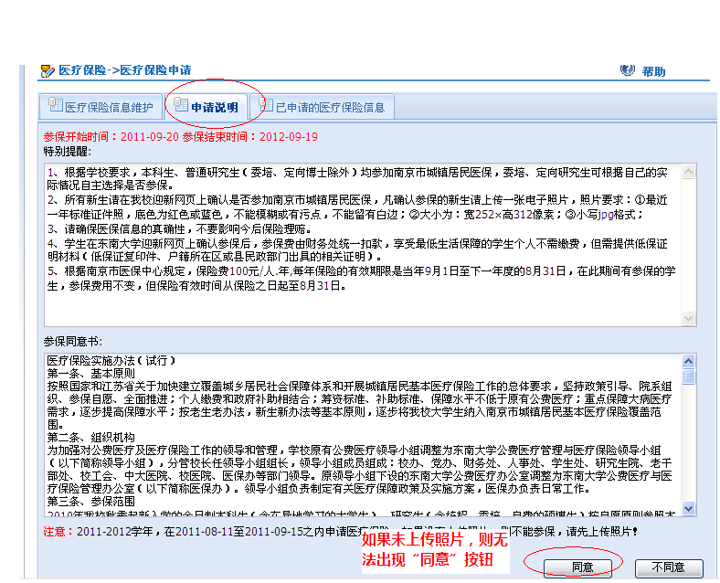

＝＝ 文档结束 ＝＝

